**ALGORITMA DAN PEMROGRAMAN**

**INSTALASI DASAR PROGRAM**



**Oleh**

**NABILA ANDINA KHALIMAH PRASASTI**

**L200190103**

**PROGRAM STUDI INFORMATIKA**

**FAKULTAS KOMUNIKASI DAN INFORMATIKA**

**UNIVERSITAS MUHAMMADIYAH SURAKARTA**

**TAHUN 2019**

**KEGIATAN 1**

Berikut adalah program (tidak lebih dari 20 baris) yang saya buat :

define kanan:

turnleft

turnleft

turnleft

move

move

move

move

kanan

move

move

move

kanan

move

move

kanan

move

kanan

move

turnoff

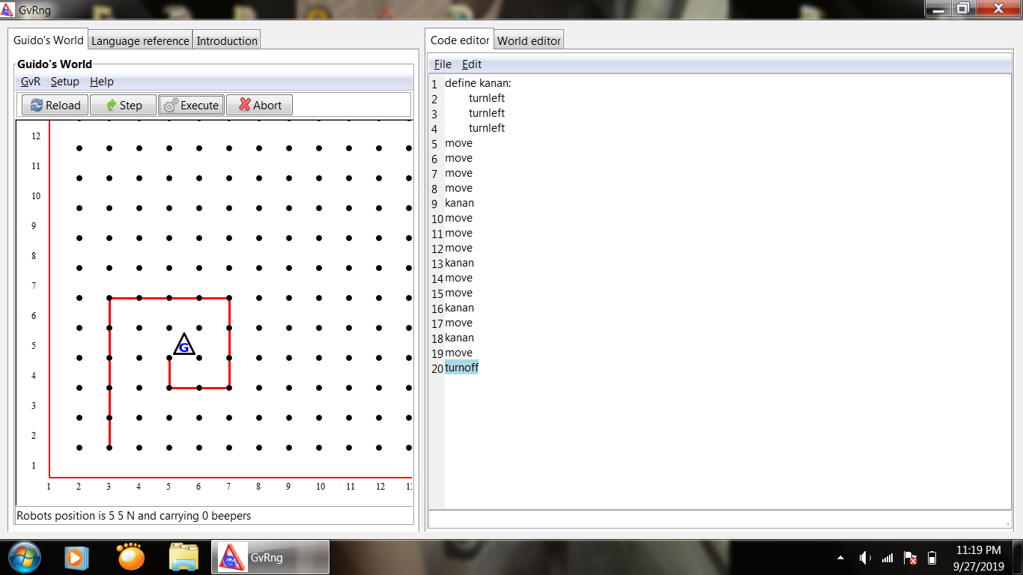

**KEGIATAN 2**

Berikut adalah program (tidak lebih dari 19 baris) yang saya buat :

define kanan:

putbeeper

turnleft

turnleft

turnleft

move

move

move

move

kanan

move

move

kanan

move

kanan

kanan

turnoff

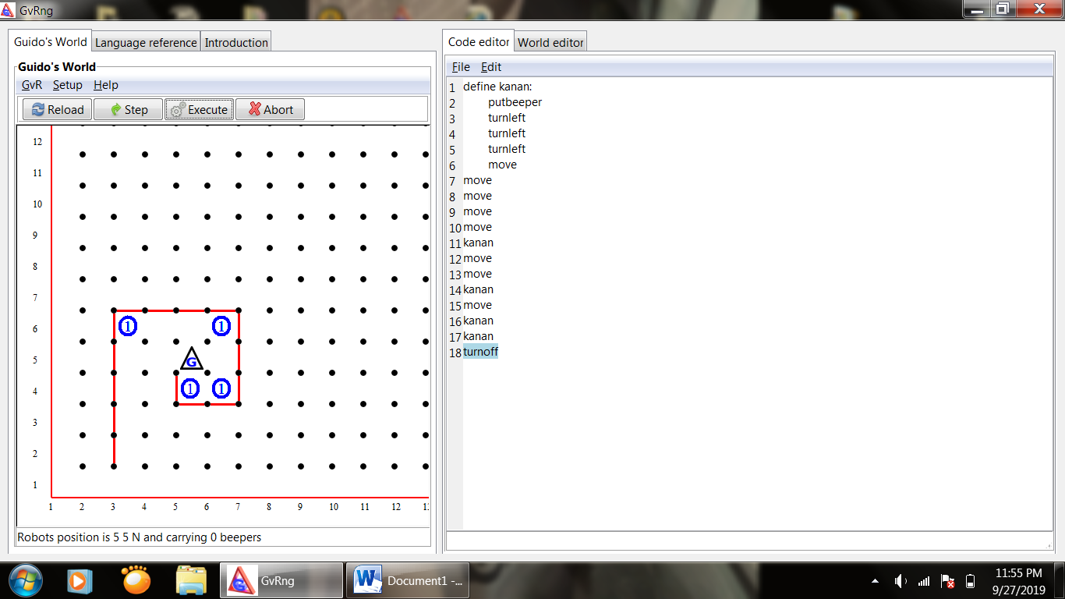

**KEGIATAN 3**

Jumlah Beeper pada program saya adalah : 36

Jumlah baris instruksi pada program sesuai template : 96

Berikut adalah screen shot dari window GvRng setelah program dijalankan :

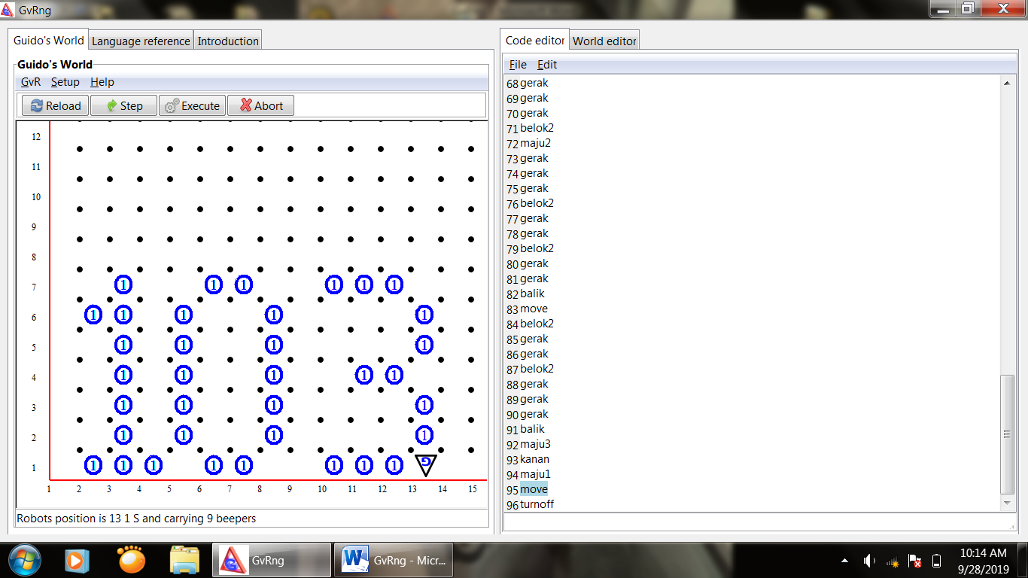

**KEGIATAN 4**

Jumlah baris instruksi pada program sesuai template : 138

Jumlah baris instruksi setelah menggunakan fungsi hadapkanan : 126

Jumlah baris instruksi setelah menggunakan fungsi gerak letak : 100

Berikut adalah screen shot dari window GvRng setelah program dijalankan :

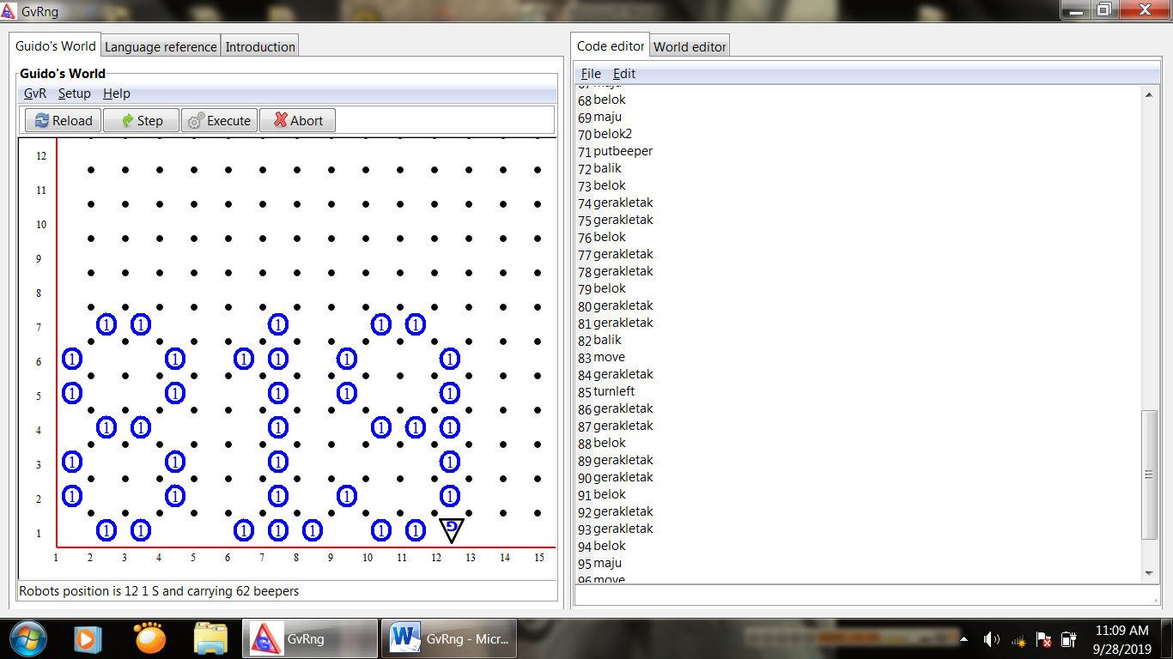

**KEGIATAN 5**

Jumlah baris instruksi pada program saya : 18

Berikut adalah program yang saya buat :

define grk:

move

move

move

move

putbeeper

turnleft

turnleft

turnleft

move

grk

grk

grk

grk

turnleft

turnleft

move

turnoff

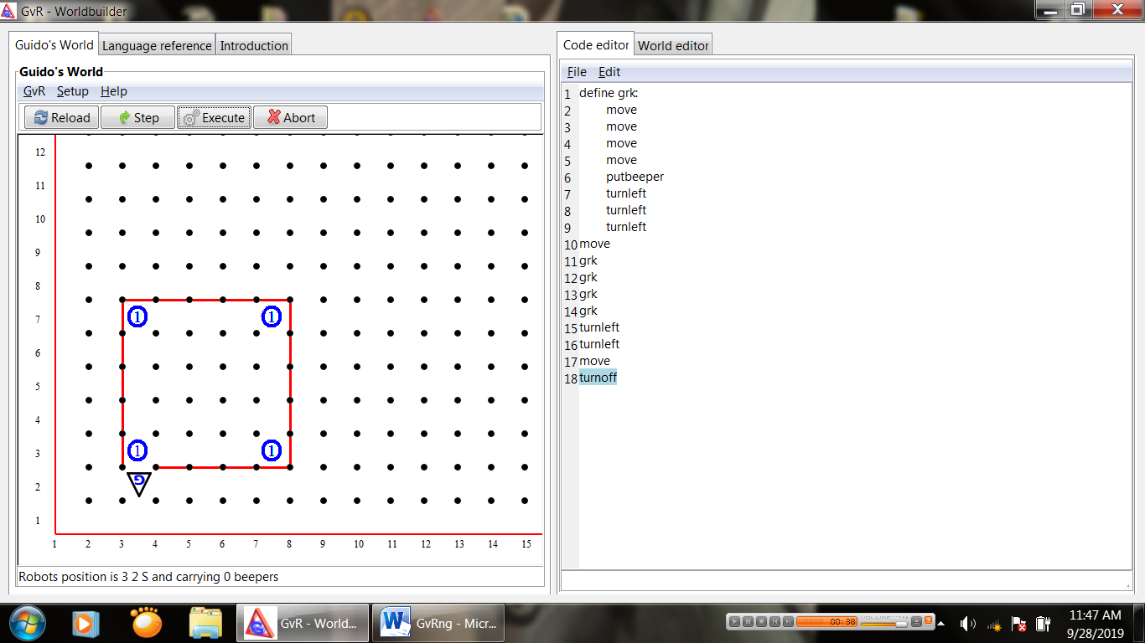

**KEGIATAN 6**

Jumlah baris intruksi pada program saya : 33

Berikut adalah program yang saya buat :

define nganan:

turnleft

turnleft

turnleft

define mj:

move

turnleft

move

putbeeper

turnleft

turnleft

move

turnleft

move

move

mj

move

mj

move

mj

nganan

move

nganan

mj

move

mj

move

mj

move

nganan

move

nganan

turnoff

